Aufgabe 1: Fakten über Cookies
 | Cookie bedeutet Keks. Cookies sind Textdateien, die deine Einstellungen und persönlichen Daten Webseiten speichern.
 | Cookies sind wie Merkzettel.
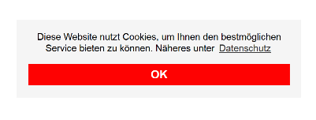 | Mit einem OK-Klick gibst du dein Einverständnis ab, dass Cookies deine Einstellungen und persönlichen Daten speichern und sammeln dürfen.
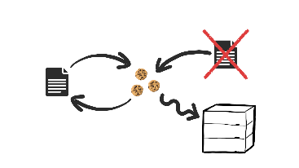 | Cookies leiten deine persönlichen Einstellungen und Daten immer nur verschlüsselt an den Server weiter.
 | «Tracking Cookies» spionieren dir nach, sammeln alles, was du dir im Internet anschaust und erstellen ein persönliches Profil von dir.
 | Beim Surfen erscheint personalisierte Werbung für dich, sobald die «Tracking Cookies» herausgefunden haben, für was du dich interessierst.
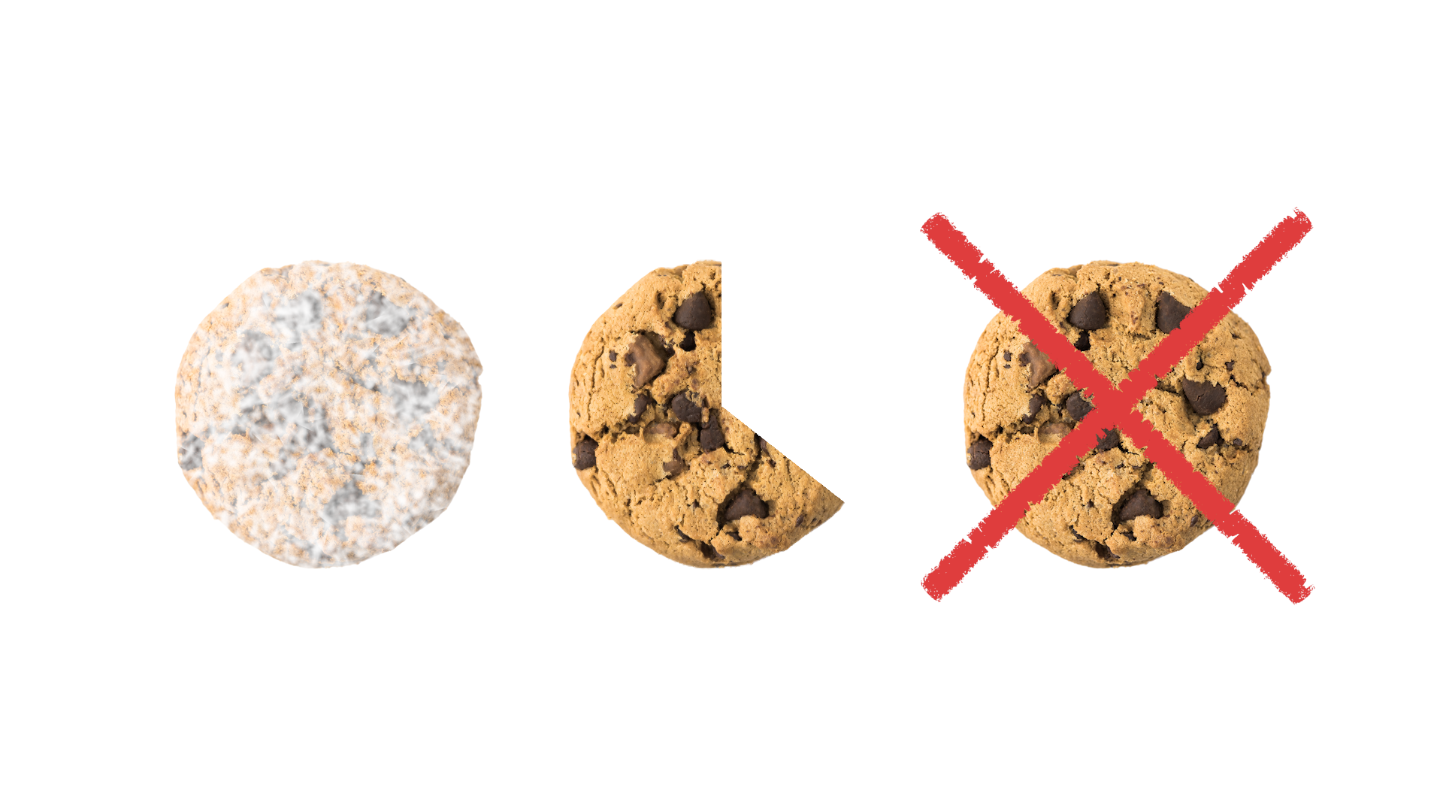 | Du kannst dich vor Cookies schützen, indem du deine Browser-Einstellungen (Optionen) anpasst.  - Cookies, welche von bestimmten Internetseiten bereits gesammelt wurden, werden einzeln gelöscht.  - Cookies werden regelmässig und nach einer gewissen Zeitdauer automatisch gelöscht.  - Cookies werden generell blockiert.

Aufgabe 2: Text zu Cookies
Der Begriff «Cookies» kommt aus dem Englischen und bedeutet Kekse. Warum von Keksen und nicht von Bananen oder Gummibärchen gesprochen wird, sei dahingestellt. So wörtlich darf man das gar nicht nehmen. Cookies sind kleine Dateien, die Informationen über die Besucher einer Webseite speichern. Diese Dateien werden von deinem Browser (Internet Explorer, Google Chrome, Firefox etc.) auf deinem Computer gespeichert. Besuchst du später wieder die gleiche Seite, weiss der Browser auf Grund der Cookies, dass du schon mal dort warst. Der Browser sendet die über dich gespeicherten Informationen an die aufgerufene Webseite.

Anhand von Cookies kann sich eine Webseite deine Vorlieben merken, z. B. die Spracheinstellungen, die Schriftgrösse oder beim Onlineshopping den Warenkorb. So musst du beim Aufrufen einer bereits bekannten Webseite nicht jedes Mal alles neu eintippen. So wird das Surfen im Internet einfacher .

Suchmaschinen nutzen Cookies, um auf dich zugeschnittene Suchergebnisse anzuzeigen. Wenn eine Suchmaschine weiss, dass du in der Region Zürich wohnst, wird sie dir bei der Suche hauptsächlich Kinosäle aus deiner Umgebung angeben. Ein weiterer Vorteil von Cookies ist, dass die Suchmaschine dich so vor Betrug und Missbrauch schützen kann. Cookies können Spam (Datenmüll) erkennen und zum Absender zurückverfolgen.

Weil Cookies auch persönliche Daten von dir speichern, wirst du beim Surfen mit einem Hinweisfenster gefragt, ob du dem zustimmen willst. Mit der Zustimmung gibst du dein Einverständnis, dass Cookies deine persönlichen Daten sammeln. Ärgerlich sind Webseiten, die dir keine Wahl geben, ob du die Seite mit oder ohne Cookies besuchen willst. In diesem Fall kannst du die Webseite nicht anschauen, ohne auf OK geklickt zu haben. Wenn du deinen Computer mit anderen Leuten teilst, zum Beispiel mit deiner Familie, dann sind Cookies auch nicht immer vorteilhaft: Gespeicherte Daten wie Login, Emailadresse, usw. können dann auch andere Personen sehen. Weiter können Cookies Informationen darüber speichern, wie lange du auf einer Webseite warst, an welchen Bildern oder Videos du interessiert warst und vieles mehr. So werden deine Vorlieben immer besser erkennbar und daraus lässt sich dann ein persönliches Profil von dir erstellen. Für Firmen, die ihre Werbung gezielt an die Leute bringen möchten, sind diese Profil-Daten sehr wertvoll. Auf dich massgeschneiderte und somit personalisierte Werbung siehst du beispielsweise bei Suchmaschinen. Hast du für einen Vortrag zum Thema «Wie entsteht Schokolade?» recherchiert, kann es gut sein, dass du danach vermehrt Werbung für Schokolade siehst. Cookies, die solche Informationen speichern, nennt man «Tracking Cookies».

Du kannst dich vor «Tracking Cookies» aber schützen. Bei Bedarf kannst du Cookies blockieren oder nach dem Surfen im Internet löschen. Diese Massnahmen kann man in jedem Browser unter «Optionen» oder «Einstellungen» vornehmen. Es gibt auch Einstellungsmöglichkeiten, die deine Cookies nach einer festgelegten Zeitspanne automatisch löschen.

